 | FICHE MÉTHODE EMI | 
 | Comment rechercher des informations sur l’internet en respectant les droits d’auteur ?
Cycle 4 |  | Tous Niveaux
Technologie au collège François Mitterrand de Créon – Site internet ressources : club-techno.org

1°) Le droit d’auteur, qu’est-ce-que c’est ?:

Tout ce qui se trouve sur Internet a été déposé par quelqu’un, qui en est le propriétaire. Ce dernier peut autoriser ou non son utilisation selon deux principes qui régissent le droit d’auteur :

- Le copyright permet une utilisation payante ou autorisée
- Le copyleft est libre de droit
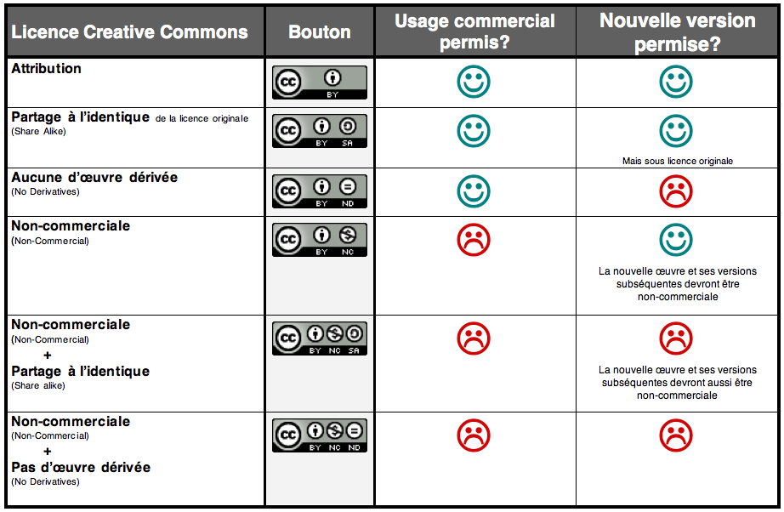
Il est donc indispensable de vérifier les droits lorsque l’on copie un document numérique (texte, image, photos, vidéo, musique, …).
Entre ces positions extrêmes que représentent le Copyright et le Copyleft, et face au besoin des créateurs désireux de communiquer aux internautes ce qui est possible (ou non) de faire avec leur œuvre, un outil simple a été créé :
le Creative Commons


Pour plus d'information : https://framablog.org/2008/03/11/education-b2i-creative-commons/
- En cas de reprise d’un contenu, il est essentiel de vérifier les termes exacts de la licence (ce qu’il est possible de faire avec ce contenu) accordée par l’auteur de l’œuvre.
- Le recours à des licences connues et très répandues comme les Creative Commons évite la répétition de cette lecture parfois complexe et fastidieuse.
- Lorsque l’auteur n’a pas exprimé la façon dont il souhaitait être cité, il est recommandé de citer son nom, et éventuellement la source de l’œuvre (nom du site, URL), et lorsque le nom n’est pas communiqué, d’indiquer au moins la source.
http://eduscol.education.fr/internet-responsable/ressources/legamedia/contenus-ouverts-ou-libres.html
2°) La recherche d’informations :


Il est possible de trouver beaucoup d'informations sur les différents sites constituant l'Internet. Des milliers de sites, des millions d’informations, Internet serait une illusion s’il n’existait le moyen de retrouver une aiguille dans une botte de Web. Des outils de recherche ont été conçus à cet effet.

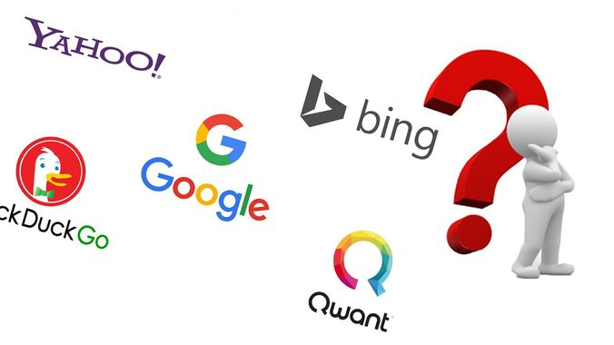
Les moteurs de recherche
L’outil le plus utilisé est le moteur de recherche. Il en existe plusieurs [1]. Ils sont alimentés par des robots(programmes) qui enregistrent nuit et jour le Web.
[1]
Quelque soit le moteur de recherche utilisé, le principe d'utilisation reste le même : Il suffit de saisir à l'endroit prévu à cet effet [2] les mots les plus significatifs concernant le sujet recherché : on les appelle les mots-clés.

Pour plus d'informations sur le fonctionnement des moteurs de recherche, va sur http://youtu.be/BNHR6IQJGZs)
Pour affiner la recherche, il est aussi possible d'utiliser des opérateurs logiques [3].
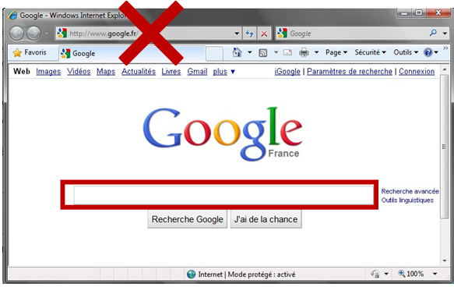
[2]
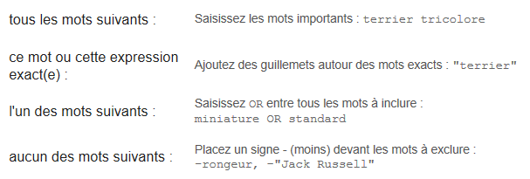

[2]

[3]

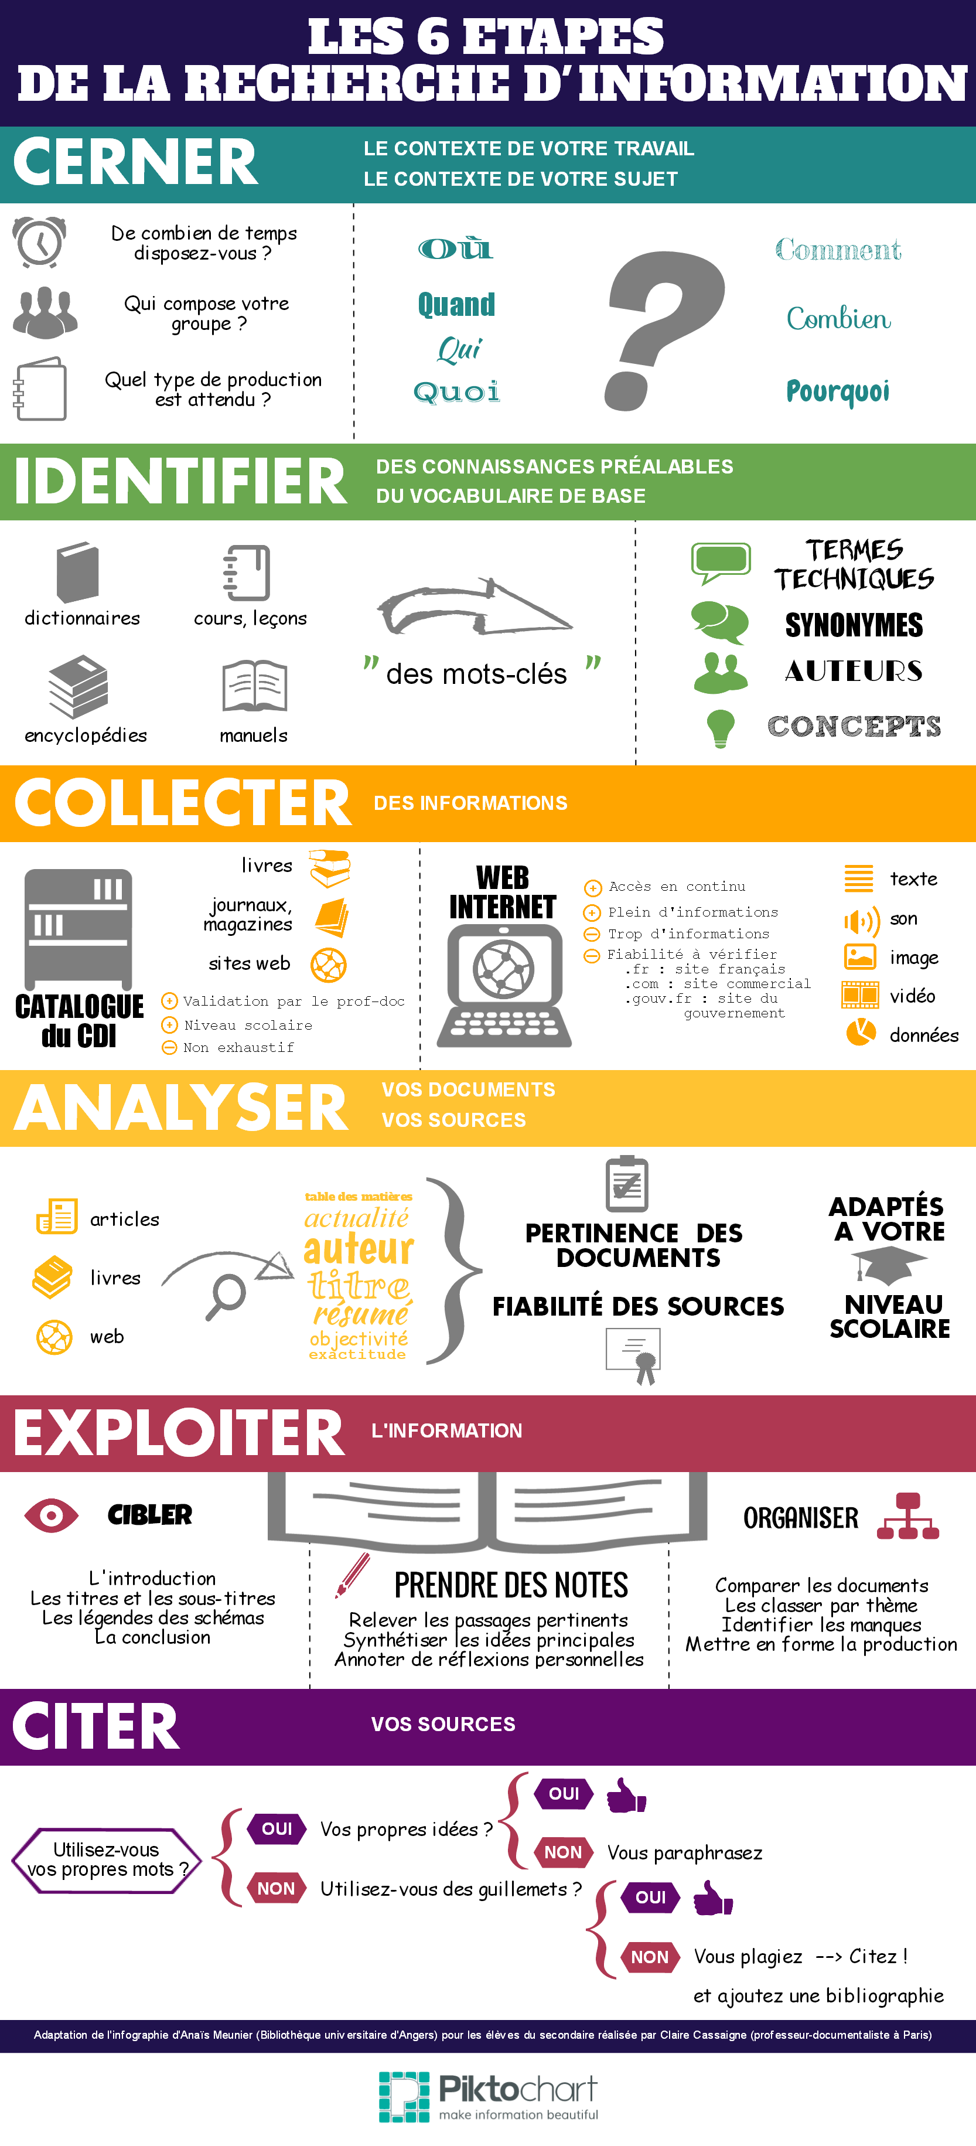

Méthode de recherche
- CERNER le contexte du travail et du sujet
- IDENTIFIER des connaissances, du vocabulaire
- COLLECTER des informations
- ANALYSER les documents et les sources
- EXPLOITER l’information
- CITER vos sources
source : https://fenetresur.wordpress.com/2014/10/19/infographie-les-etapes-de-la-recherche-dinformation/

Une démarche raisonnée
Les informations publiées sur Internet ne sont pas toutes fiables car chacun est libre d'ajouter des contenus à des sites (notamment sur les sites personnels, forums, blogs, …).
Pour évaluer la fiabilité d'un site, pose-toi 6 questions :
- Qui est l'éditeur ? Est-ce une encyclopédie, un journal, une revue ?
- Qui est l'auteur ? Le site propose-t-il son nom et/ou son adresse mail ?
- La ressource est-elle neutre ? Est-ce que je trouve des faits et des explications ou l'opinion de l'auteur ?
- La ressource est-elle détaillée ? Est-ce que des statistiques, des références, ... sont données ?
- La ressource est-elle fiable ? Est-ce que je peux trouver la même information sur un autre site ?

- La ressource est-elle à jour ? À quelle date l'information a été écrite ? Le lien est-il toujours actif ?
Source : https://fr.brainpop.com/technoingenierie/technologiedelinformationetdelacommunication/ressourcesenligne/

Le contenu de cette fiche provient de 2 fiches connaissance issues d’un travail effectué dans l’Académie de Toulouse

